Związek Miast Polskich  Informacja prasowa  22 czerwca 2021 r. | 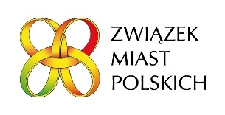

O Krajowej Polityce Miejskiej 2030 po raz drugi na Forum Rozwoju Lokalnego

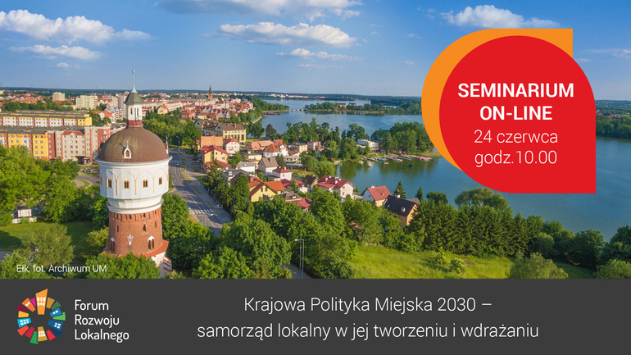

Związek Miast Polskich zaprasza na kolejne, XX seminarium online odbywające się w ramach Forum Rozwoju Lokalnego (FRL) pt. „Krajowa Polityka Miejska 2030 – samorząd lokalny w jej tworzeniu i wdrażaniu II”, które odbędzie się 24 czerwca br. (czwartek).

Będzie ono poświęcone tworzeniu i wdrażaniu Krajowej Polityki Miejskiej (KPM). Nadrzędnym celem KPM 2030 jest zrównoważona transformacja polskich miast w kierunku silnych i odpornych, zapewniających wysoką jakość życia mieszkańców.

W trakcie seminarium przedstawimy postulaty i komentarze Związku Miast Polskich do pięciu celów, jakie zostały wyodrębnione w „Założeniach aktualizacji Krajowej Polityki Miejskiej”:

- Miasto sprawiedliwe
- Miasto produktywne,
- Miasto zielone,
- Miasto inteligentne oraz
- Miasto kompaktowe.

Uczestnicy spotkania odniosą się w nich do aktualnie toczącego się procesu prac nad KPM, między innymi do przygotowanych już przez grupy eksperckie Instytutu Rozwoju Miast i Regionów rekomendacji, z którymi można zapoznać się pod linkiem https://kongres.miasta.pl/kpm-wyzwania-i-rozwiazania. Przedstawione zostaną też szersze, horyzontalne uwarunkowania prawne i finansowe, jakie warunkują efektywne wdrażanie KPM.

Wziąć udział w seminarium FRL można rejestrując się za pośrednictwem formularza internetowego https://zwiazekmiastpolskich.clickmeeting.com/seminarium-frl-20/register w terminie do 23 czerwca br. lub oglądając transmisję na facebooku - https://www.facebook.com/events/1977144379100714. Zachęcamy także do udostępniania na fb tej transmisji. Materiały video oraz prezentacje z wszystkich poprzednich spotkań znajdują się na stronie http://www.forum-rozwoju-lokalnego.pl/.

Przypomnijmy, że cykl seminariów jest realizowany w ramach Programu „Rozwój Lokalny” wdrażanego przez Ministerstwo Funduszy i Polityki Regionalnej w ramach III edycji Funduszy norweskich i Europejskiego Obszaru Gospodarczego. Forum Rozwoju Lokalnego to uruchomiona przez ZMP otwarta platforma samorządowo-rządowo-eksperckiej debaty oraz zintegrowany pakiet działań służących promocji podejścia oraz narzędzi zrównoważonego i endogennego rozwoju lokalnego.

W załączeniu: Program

Kontakt: Joanna Proniewicz, rzecznik prasowa ZMP, tel.: 601 312 741, mail: joanna.proniewicz@zmp.poznan.pl
